# 应用开发指导说明书

四川大学

2022/10/20

## 1 应用案例

本项目得到的2500条NAS-Bench-101数据和2500条NAS-Bench-201数据可以用于构建性能预测器。因此，在本应用案例当中，我们用一个简单的性能预测器，即随机森林模型，作为例子，展示如何应用我们的2500个NAS-Bench-101架构构建性能预测器，并用该性能预测器评估架构。

### 1.1 设计过程

应用案例的设计过程如图1-1所示，我们将评估得到的2500条架构数据中的2000条架构数据编码得到性能预测器的训练集。除此之外，我们将另外500条架构数据编码后形成性能预测器的测试集。我们用训练集训练随机森林预测器，并将随机森林预测器在测试集上进行测试，得到性能预测器的测试准确度。

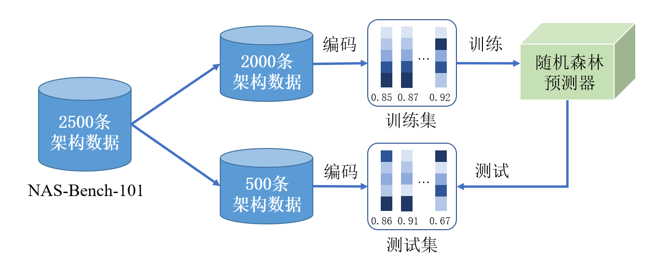

图1-1. 应用案例设计过程

我们的编码方法将架构数据中的邻接矩阵M化为一维的向量；同时将节点操作L用one-hot编码后再化为一维的向量，然后连接形成最后的编码。性能预测器采用经典的随机森林预测器。除此之外，我们采用均方误差作为损失函数。

### 1.2 开发过程

我们将从数据读取，模型构建，模型训练三个方面来描述我们的开发过程。

**1.2.1 数据集读取及划分**

加载数据集的过程如下所示：

def dataset_load(train_num, test_num):

    #加载数据集中的key及对应的评估信息。

    model_id_regex="^"

    regex = re.compile(model_id_regex)

    with tf.gfile.Open("data/data.json") as f:

        exist_models = json.load(f)

    exist_keys = [key for key in exist_models.keys() if regex.match(key)]

    random.shuffle(exist_keys)

    #分配训练集的key和测试集的key

    train_keys = exist_keys[0:train_num]

    test_keys = exist_keys[train_num:train_num+test_num]

    #获得key对应的架构的邻接矩阵和节点操作

    with tf.gfile.Open("data/generated_graphs.json") as f:

        print("exist!")

        all_models = json.load(f)

    #分配训练集的邻接矩阵和节点操作以及标签（即性能）

    train_matrix = []

    train_ops = []

    train_label = []

    for i in range(len(train_keys)):

        key = train_keys[i]

        acc = exist_models[key]['evaluation_results'][2]['test_accuracy']

        matrix = all_models[key][0]

        ops = all_models[key][1]

        train_matrix.append(matrix)

        train_ops.append(ops)

        train_label.append(acc)

    #分配测试集的邻接矩阵和节点操作以及标签（即性能）

    test_matrix = []

    test_ops = []

    test_label = []

    for i in range(len(test_keys)):

        key = test_keys[i]

        acc = exist_models[key]['evaluation_results'][2]['test_accuracy']

        matrix = all_models[key][0]

        ops = all_models[key][1]

        test_matrix.append(matrix)

        test_ops.append(ops)

        test_label.append(acc)

    return train_matrix, train_ops, train_label, test_matrix, test_ops, test_label

数据集的编码方法如下代码所示：

def encode(adjecent_matrix, module_operations):

    #填充架构为相同大小的邻接矩阵和相同长度的节点操作列表

    padding_matrix, module_operations = padding_zero_in_matrix(adjecent_matrix, module_operations)

    #去除节点操作列表的in节点和out节点

    module_operations.remove(-1)

    module_operations.remove(-2)

    #将节点操作列表变成one-hot矩阵

    operations = []

    for i in range(0,len(module_operations)):

        ops = [ 0 for i in range(0,5)]

        if i < 3:

            ops[i] = 1

            operations.append(ops)

        else:

            operations.append(ops)

    operations = np.array(operations)

    #将邻接矩阵和节点操作列表化为一维并连接

    adj = list(np.ndarray.flatten(padding_matrix))

    operation = list(np.ndarray.flatten(operations))

    code = np.append(adj,operation)

    return code

编码训练集和测试集中的所有架构：

def encode_data(train_matrix, train_ops, train_label, test_matrix, test_ops, test_label):

    x_train = []

    for i in range(0,len(train_matrix)):

        x_train.append(encode(train_matrix[i],train_ops[i]))

    x_test = []

    for i in range(0,len(test_matrix)):

        x_test.append(encode(test_matrix[i],test_ops[i]))

    return x_train, train_label, x_test, test_label

**1.2.2模型构建**

调用sklearn包，获得随机森林模型：

def get_model():

model_random_forest_regressor = ensemble.RandomForestRegressor(n_estimators=230,max_features='auto')

return model_random_forest_regressor

该随机森林模型应用了230颗树，自动选取最大特征数。

**1.2.3模型训练**

训练模型并获得在测试集上的ktau值和R2分数来评估模型

def try_model(x_train, y_train, x_test, y_test, model):

model.fit(x_train, y_train)

result = model.predict(x_test)

result = list(result)

score = r2_score(y_test, result)

result_arg = np.argsort(result)

y_test_arg = np.argsort(y_test)

result_rank = np.zeros(len(y_test_arg))

y_test_rank = np.zeros(len(y_test_arg))

for i in range(len(y_test_arg)):

result_rank[result_arg[i]] = i

y_test_rank[y_test_arg[i]] = i

KTau, _ = kendalltau(result_rank, y_test_rank)

print('KTau: {:}, R2score: {:}'.format(KTau, score))

## 2 二次开发指导

本项目主要为构建性能预测器提供数据，因此为了便于二次开发，我们主要提供数据获取的接口。并提供了构建预测器的代码示例。

### 2.1 数据获取接口

函数： dataset_load(data_dir, graph_dir, train_num, test_num)

输入：

* data_dir: 架构key及对应评估数据的存储地址。默认为：“data/data.json”
* graph_dir：架构key及对应邻接矩阵和节点操作列表的存储地址。默认为：“data/generate_graph.json”
* train_num:训练集的数目
* test_num:测试集数目

输出：

train_matrix：训练集邻接矩阵

train_ops：训练集节点操作列表。

train_label：训练集标签。

test_matrix：测试集邻接矩阵

test_ops：测试集节点操作列表。

test_label：测试集标签。

### 2.2 示例代码

from nasbench import api

import tensorflow as tf

import json

import re

import numpy as np

import random

from sklearn.metrics import r2_score

from scipy.stats import kendalltau

from sklearn import ensemble

#邻接矩阵填充

def padding_zero_in_matrix(adjecent_matrix, module_operations):

len_operations = len(module_operations)

if len_operations != 7:

# if the operations is less than 7

for j in range(len_operations, 7):

module_operations.insert(j - 1, 3)

# print(important_metrics[i]['fixed_metrics']['module_operations'])

padding_matrix = np.insert(adjecent_matrix, len_operations - 1,

np.zeros([7 - len_operations, len_operations]), axis=0)

padding_matrix = np.insert(padding_matrix, [len_operations - 1], np.zeros([7, 7 - len_operations]), axis=1)

else:

padding_matrix = np.array(adjecent_matrix)

return padding_matrix, module_operations

#编码方法

def encode(adjecent_matrix, module_operations):

#填充架构为相同大小的邻接矩阵和相同长度的节点操作列表

padding_matrix, module_operations = padding_zero_in_matrix(adjecent_matrix, module_operations)

#去除节点操作列表的in节点和out节点

module_operations.remove(-1)

module_operations.remove(-2)

#将节点操作列表变成one-hot矩阵

operations = []

for i in range(0,len(module_operations)):

ops = [ 0 for i in range(0,5)]

if i < 3:

ops[i] = 1

operations.append(ops)

else:

operations.append(ops)

operations = np.array(operations)

#将邻接矩阵和节点操作列表化为一维并连接

adj = list(np.ndarray.flatten(padding_matrix))

operation = list(np.ndarray.flatten(operations))

code = np.append(adj,operation)

return code

#数据加载

def dataset_load(data_dir="data/data.json", graph_dir="data/generate_graphs.json", train_num=2000, test_num=500):

#加载数据集中的key及对应的评估信息。

model_id_regex="^"

regex = re.compile(model_id_regex)

with tf.gfile.Open(data_dir) as f:

exist_models = json.load(f)

exist_keys = [key for key in exist_models.keys() if regex.match(key)]

random.shuffle(exist_keys)

#分配训练集的key和测试集的key

train_keys = exist_keys[0:train_num]

test_keys = exist_keys[train_num:train_num+test_num]

#获得key对应的架构的邻接矩阵和节点操作

with tf.gfile.Open(graph_dir) as f:

print("exist!")

all_models = json.load(f)

#分配训练集的邻接矩阵和节点操作以及标签（即性能）

train_matrix = []

train_ops = []

train_label = []

for i in range(len(train_keys)):

key = train_keys[i]

acc = exist_models[key]['evaluation_results'][2]['test_accuracy']

matrix = all_models[key][0]

ops = all_models[key][1]

train_matrix.append(matrix)

train_ops.append(ops)

train_label.append(acc)

#分配测试集的邻接矩阵和节点操作以及标签（即性能）

test_matrix = []

test_ops = []

test_label = []

for i in range(len(test_keys)):

key = test_keys[i]

acc = exist_models[key]['evaluation_results'][2]['test_accuracy']

matrix = all_models[key][0]

ops = all_models[key][1]

test_matrix.append(matrix)

test_ops.append(ops)

test_label.append(acc)

return train_matrix, train_ops, train_label, test_matrix, test_ops, test_label

#获取模型

def get_model():

model_random_forest_regressor = ensemble.RandomForestRegressor(n_estimators=230,max_features='auto')

return model_random_forest_regressor

#数据编码

def encode_data(train_matrix, train_ops, train_label, test_matrix, test_ops, test_label):

x_train = []

for i in range(0,len(train_matrix)):

x_train.append(encode(train_matrix[i],train_ops[i]))

x_test = []

for i in range(0,len(test_matrix)):

x_test.append(encode(test_matrix[i],test_ops[i]))

return x_train, train_label, x_test, test_label

#训练模型

def try_model(x_train, y_train, x_test, y_test, model):

model.fit(x_train, y_train)

result = model.predict(x_test)

result = list(result)

score = r2_score(y_test, result)

result_arg = np.argsort(result)

y_test_arg = np.argsort(y_test)

result_rank = np.zeros(len(y_test_arg))

y_test_rank = np.zeros(len(y_test_arg))

for i in range(len(y_test_arg)):

result_rank[result_arg[i]] = i

y_test_rank[y_test_arg[i]] = i

KTau, _ = kendalltau(result_rank, y_test_rank)

print('KTau: {:}, R2score: {:}'.format(KTau, score))

if __name__ == '__main__':

data_dir = "data/data.json"

graph_dir = "data/generated_graphs.json"

train_matrix, train_ops, train_label, test_matrix, test_ops, test_label = dataset_load(data_dir, graph_dir, 2000, 500)

x_train, y_train, x_test, y_test = encode_data(train_matrix, train_ops, train_label, test_matrix, test_ops, test_label)

model = get_model()

try_model(x_train, y_train, x_test, y_test, model)